 | MINISTÉRIO DA EDUCAÇÃO  UNIVERSIDADE FEDERAL DE PELOTAS  CENTRO DE LETRAS E COMUNICAÇÃO  CÂMARA DE EXTENSÃO - CaExt | 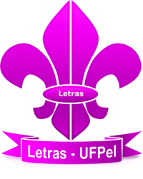

A Área do Alemão divulga o RESULTADO FINAL referente ao Edital de seleção de MINISTRANTES DOS CURSOS BÁSICOS DE LÍNGUA ALEMÃ I.

Projeto | Aluno | Classificação
Alemão Básico I | Ravi Festa Rossi | 1º lugar

Pelotas, 24 de março de 2016.

Profa. Dra. Maria Nilse Schneider
Coordenadora do Curso Básico de Alemão I

